EXPORT - IMPORT
Software Kuchyňka patří do celku ekonomických software firmy DATAX a proto spolupracuje s ostatními software formou exportu – importu. Při exportu vytváří soubory s daty, které si následně zpracuje cílový software. Při importu zpracovává soubory s daty, které vytvořil dříve jiný software.

obousměrná spolupráce

software | Export |  | Import
software | co | V Obsluha - Export | co |  | v Obsluha - Import
jiná instalace  Kuchyňky | recepty | -Recepty | recepty |  | -Recepty
jiná instalace  Kuchyňky | denní uzávěrky pro sumární sledování provaru | -Denní uzávěrky | denní uzávěrky pro sumární provar |  | Peníze –Jídelna provar – Ukaž sumární provar - Načti data
jiná instalace  Kuchyňky | příjem zboží co projde skladem a jde na prodejnu v prodejní ceně | Sklad –Příjem - 3.za prodejní ceny | příjemka se zbožím v prodejní ceně |  | Sklad – Příjem - 4.import ze souboru
Fakturace Alexo | počty odebraných porcí pro vyúčtování a k vystavení faktur pro cizí firmy | -Alexo | seznam žáků |  | -Seznam žáků
Fakturace Alexo |  | -Alexo | účty plátců |  | -Čísla účtů
Fakturace Alexo |  | -Alexo | stavy kont |  | -Stav na kontě
Pokladna | seznam strávníků jimž se pak zaznamenávají platby | -Seznam stráv. | platby strávníků za stravu a ubytování |  | -Pokladna
Home Banking | příkazy k úhradě či inkasu | -Příkazy bance | bankovní výpisy pro párování s doklady |  | -Bankovní výpis
jednostranná komunikace

software | co se exportuje |  |  | kde se to exportuje
účetnictví MAUS | předpisy plateb strávníků / platby strávníků / zpracované (spárované) bankovní výpisy / rozúčtovaný výdej ze skladů |  |  | Obsluha – Export- MAUS
Česká spořitelna | inkasa (či příkazy) s částkami ke sběrnému účtu „Strava“, které se mají strhnout zákonným zástupcům z jejich sporožirových účtů |  |  | Doklady – Inkaso – Sporožiro - Ano – Vytvoř disketu pro Českou spořitelnu
Česká pošta | soubor s podklady k tisku poštovních poukázek typu AV |  |  | Doklady – Česká pošta - Ano – Disketu pro Českou poštu
iKuch | strávníci / jídelníčky / plachty / objednávky / změny |  |  | iKuch – Aktualizuj
Word | jídelníčky |  |  | Kuchyň – Jídelníčky, co se vaří - Tisk jídelníčku

grafické vyjádření
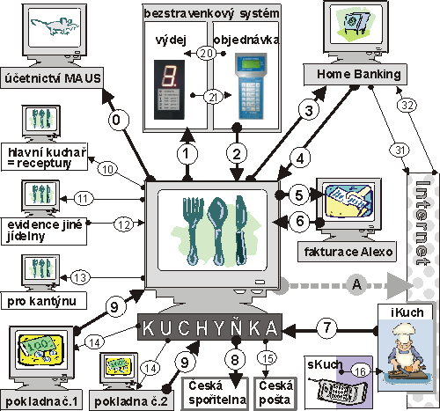

- 0 = předpisy plateb strávníků / jiné úhrady strávníků / spárovaný Bankovní výpis
- 1 = strávníci a jejich objednávka stravy do bezstravenkového systému Terminál
- 2 = stažení změn objednávky (odhlášky) a skutečně odebrané stravy z Terminálu
- 3 = příkazy k inkasu za stravu strávníků, kteří povolili inkaso ze svých běžných účtů / příkazy k úhradě přeplatů na tyto účty
- 4 = bankovní výpis k automatizovanému párování s očekávanými platbami strávníků
- 5 = počty skutečně odebraných porcí žáky / počty a ceny stravy cizích strávníků pro vystavení faktur jejich firmám
- 6 = sladění seznamu žáků s Fakturace Alexo (noví / odešlí / změnění / konta)
- 7 = stažení a zpracování změn strávníky požadovaných na internetu v SW iKuch
- 8 = inkaso za stravu strávníků, kteří povolili inkaso ze svých sporožirových účtů přes sběrný účet STRAVA / příkazy k úhradě přeplatů na tyto účty
- 9 = hotovostní platby strávníků zaznamenané v příslušném SW Pokladna
- 10 = receptury – pro sladění jídelníčků
- 11 = strávníci a jejich objednávka do vzdáleného terminálu
- 12 = denní uzávěrky pro sledování sumárního provaru za více jídelen / počty porcí a ceny v externí jídelně
- 13 = speciální příjemka za zboží do prodejny v prodejních cenách
- 14 = strávníci pro evidenci jejich plateb
- 15 = data pro tisk (případně i distribuci) složenek typu AV za stravu a ubytování
- 16= automatický přenos odhlášek strávníky požadovaných na sKuch přes SMS
- 20 = objednávka stravy pro výdej
- 21 = skutečně odebraná strava
- 31 = načtení a odeslání příkaů k inkasu, či úhradě peněžního ústavu
- 32 = stažení bankovního výpisu a jeho uložení do souboru
- A = upgrade verze / WEB stránky DATAX / zasílání e-mailu s daty

jiná instalace Kuchyňky
Mezi dvěma instalacemi software, které jsou na stejném počítači / dosažitelném počítači / vzdáleném počítači, lze přenášet několik informací:
- receptury – pro sladění jídelníčků
- denní uzávěrky – pro sledování sumárního provaru
- speciální příjemka za zboží do prodejny v prodejních cenách

Recepty - import a export seznamu receptů
Někteří uživatelé mají program KUCHYŇKA instalovaný na více počítačích a pouze na jednom z nich se udržuje aktuální seznam receptů. Např. šéfkuchař vytváří (a zapisuje) nové recepty, opravuje starší dříve zapsané recepty, zařazuje recepty do skupin jídel apod. Na ostatních počítačích se receptury nemění, ostatní uživatelé si naopak potřebují od šéfkuchaře načíst nové resp. upravené recepty. Nyní je tato možnost dostupná. Šéfkuchař provede Obsluha - Export -Recepty na disketu a ostatní uživatelé si z této diskety recepty načtou - udělají Obsluha - Export -Recepty IMPORT.
Je nutné si uvědomit, že na všech počítačích by měl být STEJNÝ číselník skladových karet - karty, které jsou v receptech, musí existovat i v seznamu (číselníku) skladových karet. Tento seznam skladových karet se neexportuje ani neimportuje. Případné rozdíly je nutné opravit ručně.

Speciální příjemka
Jedná se o zápis příjmu a okamžitý výdej v jednom skladu a to v nákupních cenách a o okamžitý následný příjem do jiného skladu, tentokráte za prodejní ceny. Tuto příjemku "Za prodejní ceny" lze pak uložit na disketu nebo zaúčtovat na zvolený sklad. Situace, kdy nakoupíme zboží za nákupní ceny, ale vzápětí ho dáme na prodejnu (bufet) a tam to zboží prodáváme za ceny prodejní. Při jednom chodu tak zaznamenáme příjem + výdej v nákupní ceně a následně příjem do skladu Bufetu v ceně prodejní

vytvoření a export souboru s příjemkou
Ve volbě Sklad - Příjem - 3. za prodejní ceny postupujete tak, že si nejdříve zapíšete formou průchodky příjem + výdej v nákupní ceně ve skladu potravin a následně se vytvoří příjem do skladu Bufetu, ale tentokrát v ceně prodejní.
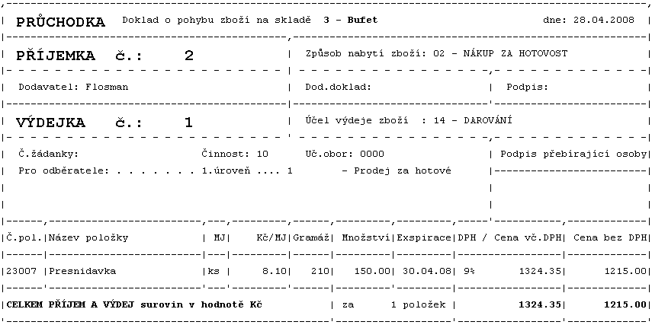
1. část zpracování = zápis o příjmu a okamžitém výdeji 150 ks Přesnídávek za 8,10 Kč.

Druhá část zpracování začíná v okamžiku, kdy průchodku ukončíme. Software se dotáže, co dál. Chceme-li vytvořit novou příjemku v prodejních cenách a zároveň jí následně exportovat na vzdálený počítač, pak volíme možnost 1.novou příjemku v prodejních cenách uložit do souboru. Tím se vytvoří příjemka na 150 Ks Přesnídávek, ale v ceně prodejní (12,- Kč/ks). Tedy podle ceny, kterou má skladová karta ve volbě Nastav – Seznamy číselníky – Skladové karty,určenu údajem Koef. Možnosti uložení jsou dvě : 1. na FlasDisk do adresáře \DATAX_FL\KUCH\KUCH / 2.na disketu A:. Soubor, který se takto vytvoří má jméno PRODEJ09.DBF.

import a zpracování souboru s příjemkou
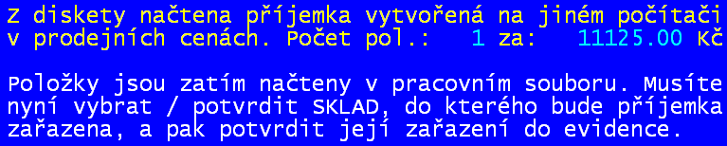
Ve volbě Sklad - Příjem - 4. import ze souboru zvolíte odkud se předávaný soubor má importovat. Možnosti jsou dvě : 1. z FlasDisku z adresáře \DATAX_FL\KUCH\KUCH / 2.z diskety A:. Software vás informuje, nalezl-li na zadaném místě přenosový soubor, co tento soubor obsahuje.
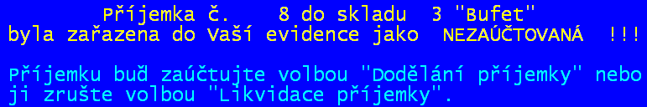
Následně zvolíte, do kterého skladu se má příjem zapsat a konečně, má-li se opravdu zapsat. Potvrdíte-li Ano, zapiš příjemku do skladu č., tak se to stane, o čemž vás software informuje.
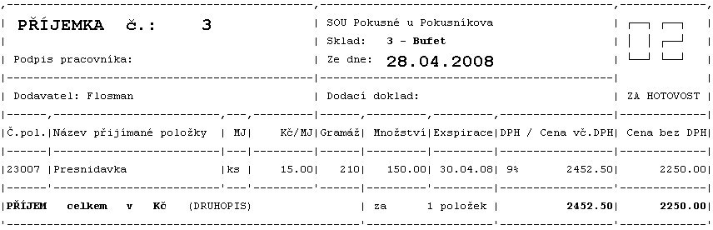

Je jasné, že v původní evidenci na výchozím počítači po nějaké takové příjemce není vidu ani slechu. Aby celá transakce proběhla správně, je nutné, aby v obou evidencích byla skladová karta známa. A pozor, aby se jednalo o stejnou kartu. Asi by bylo dost nesmyslné, abyste pracovali se skladovou kartou, jejíž číslo by bylo 10002 a na jednom počítači by to byl Rohlík a na druhém Mražený humr.

Potvrzení příjemky
Načtená příjemka bude do KUCHYŇKY zařazena jako "NEZAÚČTOVANÁ", tzn. že podle potřeby ji můžete upravit volbou Dodělání příjemky, zlikvidovat nebo zaúčtovat. Takto zaúčtovanou příjemku můžete později opravit volbou Změna identifikace. Můžete tedy opravit datum, dodavatele, typ příjmu apod.

Předávání denních uzávěrek pro sledování sumárního provaru
Pokud máte program KUCHYŇKA instalovaný vícekrát a každou instalaci používáte pro sledování samostatné jídelny (kuchyně), můžete sledovat i tzv. SUMÁRNÍ PROVAR. Jednu instalaci máte například přímo u sebe a druhou provozuje kolegyně na druhém konci města v jídelně č.2. A vy kromě individuálního stavu provaru, každé jídelny samostatně, požadujete znát provar za obě jídelny dohromady, protože tvoří jeden organizační celek.
Aby byl sumární přehled správně vypočítaný i za skupiny strávníků z hlediska sledování provaru, je nutné mít ve všech instalacích software KUCHYŇKA tyto skupiny stejně zapsané. Pod stejným číslem skupiny by měli být zařazeni strávníci stejného typu. Např. v obou instalacích by skupina číslo 1 = Naši žáci, 2=zaměstnanci, 3 = Ostatní.

Export
Ve volbě Obsluha – Export – Denní uzávěrky lze exportovat denní uzávěrky Volba je dostupná vždy, neboť umožňuje uložit soubory UZ013.DBF, UZPROV.DBF, QHK909.JUZ obsahující data denních uzávěrek na disketu / disk / FlashDisk do adresáře \DATAX_FL\KUCH\KUCH, tak aby se tyto soubory daly později na druhé straně načíst.

Nastavení
Ve volbě Nastav - Nastav parametry – Normování, výdejky nastavíte, že chcete sledovat sumární provar. Je to ale až na 4. obrazovce této volby. První tři obrazovky přeskočíte tak, že v okamžiku, kdy se příslušná obrazovka vykreslí, stiskněte <šipka nahoru> pro ovládání kurzoru. Tím se dostanete na odpověď Zpět a dalším stiskem <šipka nahoru> se dostanete na odpověď Ano, kterou potvrdíte stiskem <Enter>. Při užití tohoto postupu máte jistotu, že si žádné nastavení nezměníte a rovnou přejdete na 4. obrazovku, kde potřebujete být, abyste odpověděli, Ano, chci z jiných instalací Kuchyňky načítat denní uzávěrky.

Import
Pak vám bude dostupná volba software, která je jinak zablokovaná : Peníze – Jídelna,provar – Ukaž sumární provar . V rámci ní naleznete tyto možnosti : Načti data z adresáře = z adresáře, kde je instalován software Kuchyňka / 1.z FlashDisku = z adresáře \DATAX_FL\KUCH\KUCH / 1.načti data z A:. Volbu budete spouštět pouze tehdy, když v druhém programu uděláte další denní uzávěrky (do hlavního programu načtete nové uzávěrky z druhého programu). Program se pak ptá, jestli má dříve načtené uzávěrky přepsat nebo k nim načítané uzávěrky přidat. Většinou volte odpověď PŘEPSAT, protože přidat je určena těm, kteří by měli více než dvě jídelny, za které by sledovali sumární provar.
Po načtení dat jsou dostupné další dvě volby : Jak během měsíce / A jednotlivá jídla = prezentace sumárního provaru stejně jak je tomu u stejnojmenných voleb, ale jen pro základní provar.

.

